**Методична розробка уроку**

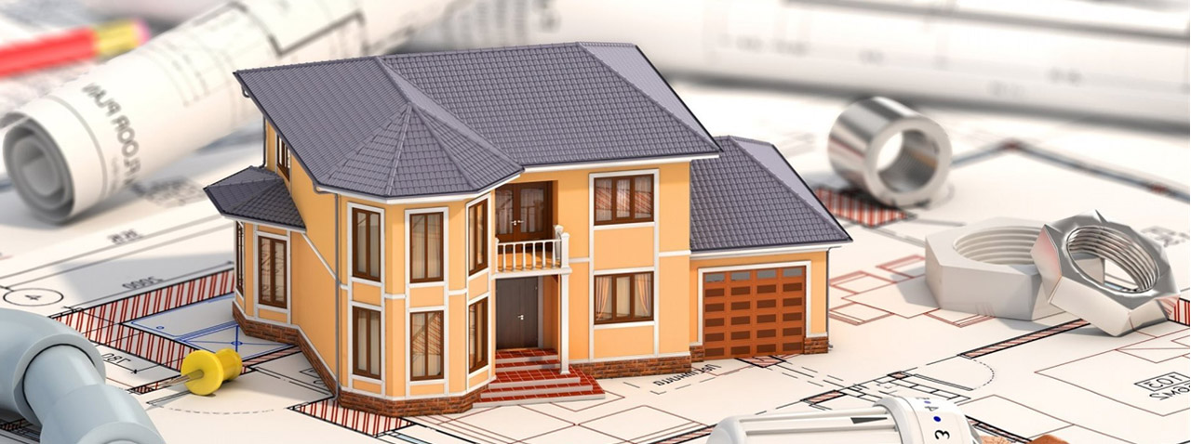

**Предмет:** Технологія кам’яних робіт

**Тема уроку:** Основні елементи будівель.

**Відпрацювання навички „Вміння слухати”.**

**Технологія кам’яних робіт**

**Тема уроку**: *Основні елементи будівель.*

**Мета уроку**: *Ознайомити учнів з основними елементами будівель; відпрацювання навички „Вміння слухати”.*

**Тип уроку**: *комбінований*.

**Наочне приладдя**: *плакати основних елементів будівель; макети фундаментів, стін, дахів, вікон, дверей.*

**Хід уроку.**

1**.Організаційна частина**.

2**.Перевірка знань матеріалу попереднього уроку.**

**Вчитель:**

Назвіть основні вимоги до будівель.

**Учень:**

Основними вимогами до будівель є вимога економічності, функціональні вимоги, архітектурна виразність.

**Вчитель:**

В чому полягає вимога економічності?

**Учень:**

Вимога економічності полягає в тому, щоб вартість 1 квадратного метра або 1 кубічного метра будівлі при спорудженні не перевищувала визначених норм.

**Вчитель:**

Дайте визначення архітектурній виразності.

**Учень:**

Архітектурна виразність характеризується загальним виглядом будівлі (враховуючи її призначення), опорядженням і високою якістю робіт.

3.**Викладання нового матеріалу**:

**Вчитель**:

Для того, щоб вірно збудувати надання та засвоєння нового матеріалу нам з вами потрібен ─

**алгоритм**

**для відпрацювання спеціальної**

**навички: «Вчись слухати»**

1.Приведіть у порядок робоче місце – хай ніщо не заважає вашій увазі.

2. Налаштуйтеся на сприйняття матеріалу, прийміть зручну позу. **Пам’ятайте: коли розслаблене тіло, розслаблена й увага.**

3.Вникніть у формулювання теми уроку.

4.Усвідомьте поставлену мету.

5.Вивчіть план уроку.

6.Звертайте увагу на інтонацію викладання матеріалу викладачем, слідкуйте за повторами в його розповіді – таким чином викладач підкреслює головні думки.

7.Прагніть уявити почуте.

8.Співставляйте почуте з вже придбаними знаннями.

9.Виділяйте в темі основні думки, положення, поєднуйте їх коло теми уроку.

Сьогодні на уроці ми вивчаємо основні елементи будь-якої будівлі. Будівля складається з окремих взаємопов’язаних між собою частин. Частини ці поділяються на три основні групи. Розглянемо їх.

План:

* об’ємно-планувальні елементи будівлі;
* конструктивні елементи;
* несучі конструктивні елементи;
* огороджувальні елементи.

**До об’ємно – планувальних елементів** відносять – поверх, сходову клітку, веранду, горище, мансарду.

**До основних конструктивних елементів** будівель відносять:

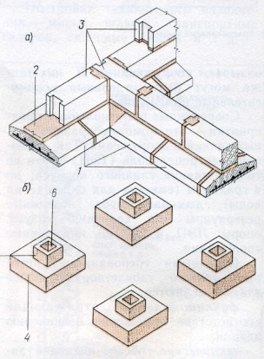 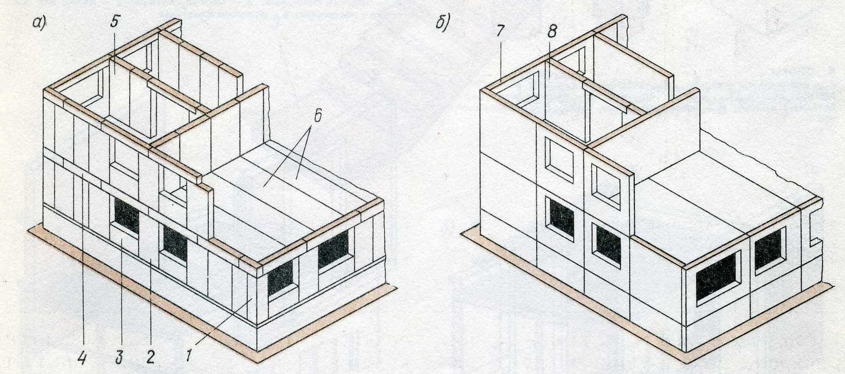

Мал. 1. Мал. 2.

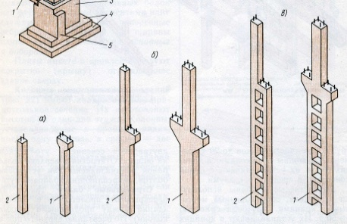 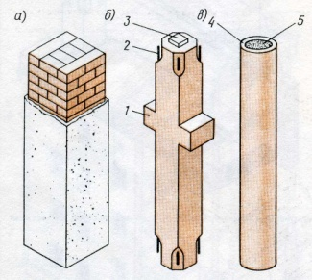

Мал. 3. Мал. 4.

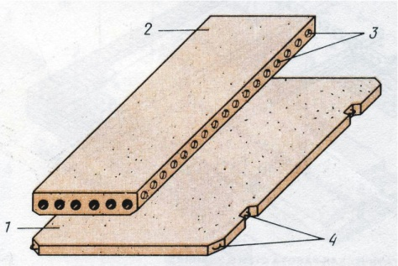 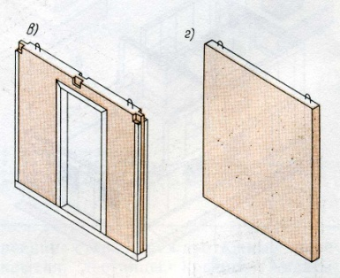

Мал. 5. Мал. 6

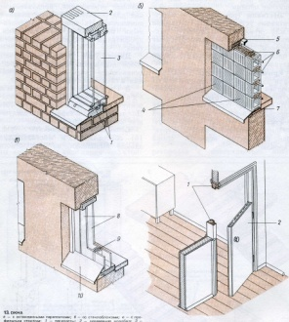 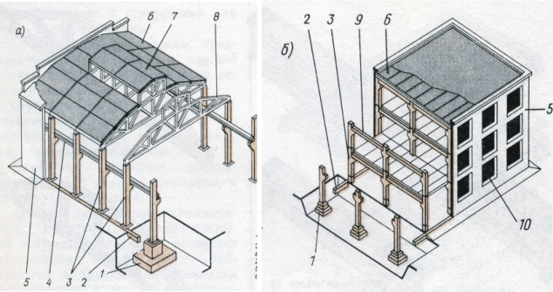

Мал. 7. Мал. 8.

фундамент (мал. 1), стіни (мал. 2), опори (мал. 3), колони (мал. 4), перекриття (мал. 5), перегородки (мал. 6), вікна і двері (мал. 7), дах (мал. 8), сходові марші.

Будівельні виробі, з яких складаються конструктивні елементи (стіни складають з окремих цеглин, сходи – зі східців і косоурів, перекриття – з окремих плит, балок та інше).

Конструктивні елементи будівлі можуть бути несучими і огороджувальними.

**Несучі конструктивні елементи** зосереджують на собі всі навантаження, які виникають у будівлі чи діють на неї зовні (навантаження від маси самих конструкцій, обладнання, людей, снігу, вітру).

**Огороджувальні** – відокремлюють приміщення від зовнішнього простору і одне приміщення від іншого, захищають будівлю від зовнішніх атмосферних впливів, забезпечують у приміщеннях необхідний температурно-вологовий режим, а також звукоізоляцію.

У ряді випадків конструктивні елементи виконують і несучу, і огороджувальну функцію одночасно.

4.**Закріплення вивченого матеріалу - відпрацювання навички „Вчись слухати**”.

**Вчитель:** Зараз для перевірки відпрацювання спеціальної навички ви повинні відповісти на поставлені вам питання.

**Дайте відповіді на запитання.**

1.Назвіть деякі конструктивні елементи будівлі.

2.Порівняйте перегородку та несучу стіну.

3.До якої функції відносять двері?

**Практичне завдання**

На поданих схематичних зображеннях визначте архітектурно-конструктивні елементи

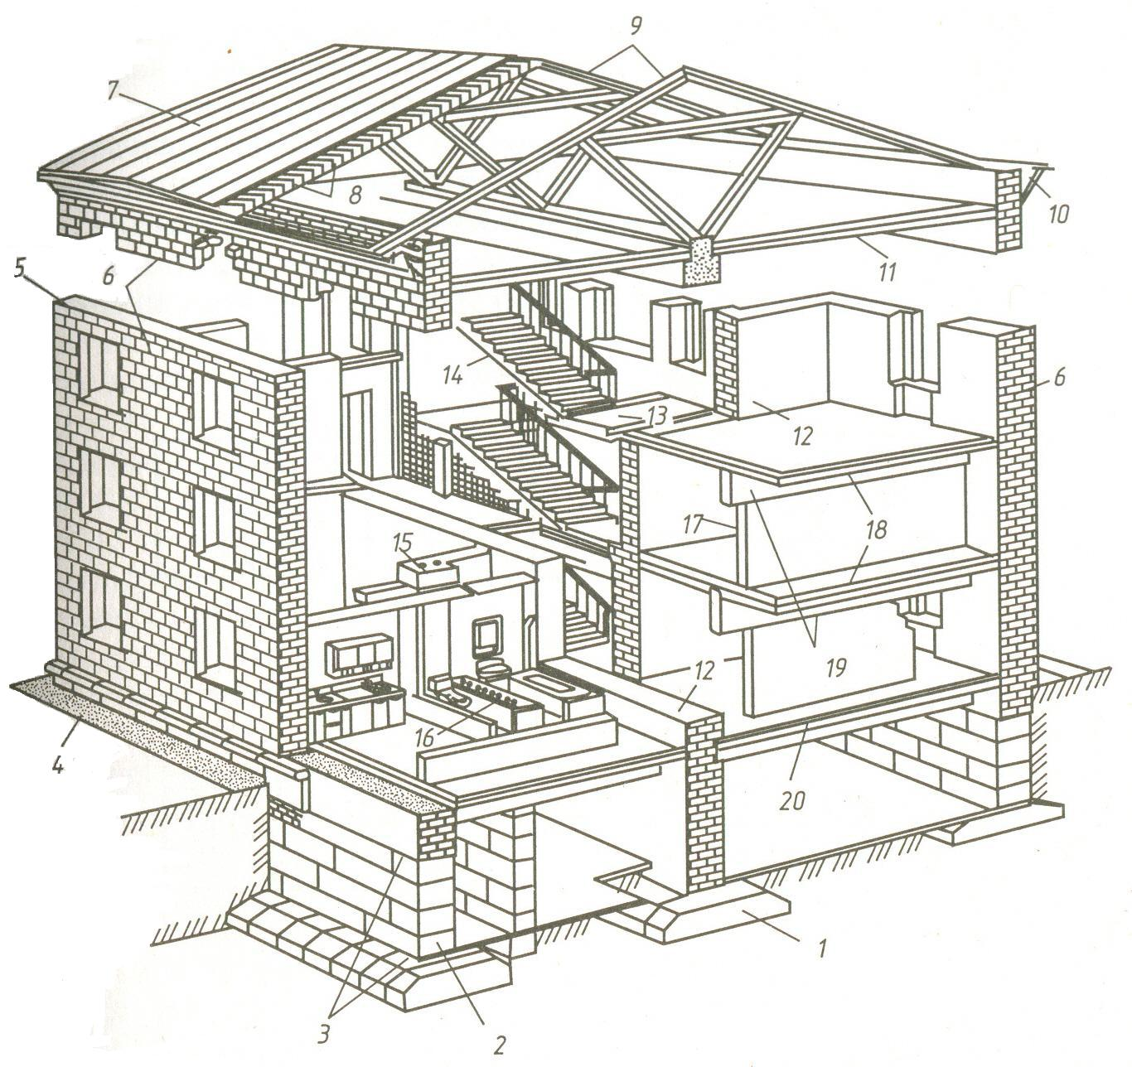

1.

2.

3.

4.

5.

6.

7.

8.

9.

10.

11.

12.

13.

14.

15.

16.

17.

18.

19.

20.

5.**Домашнє завдання**: А.С.Нікуліна „Кам’яні роботи”, частина 1, сторінка 107 – 116, тест сторінка 116-117.